
First Hotels til Haugesund

Oslo, 04.01.2012
Den 1. februar 2012 får First Hotels sitt første hotell i Haugesund. First Hotels har ingått en franchiseavtale med Hendersons City Hotel. Hotellet, som er beliggende i sentrale Haugesund, bytter den 1. februar 2012 navn til First Hotel Hendersons City, Haugesund.
«Vi er stolte og glade over det nye samarbeidet og for etableringen i Haugesund. Hotellet, som er totalt nyrenovert, har en fantastisk atmosfære og er noe utover det vanlige. Det har en veldig flott beliggenhet og passer meget bra inn i vår portefølje. Haugesund er en viktig destinasjon for oss og våre kunder, og med dette samarbeidet styrker vi ytterligere vår posisjon og markedsdekning i Norge. Det er med glede vi ønsker hotellet og dets personale varmt velkommen som en del av First Hotels», sier Lennart Johansson, Commercial Director, First Hotels.
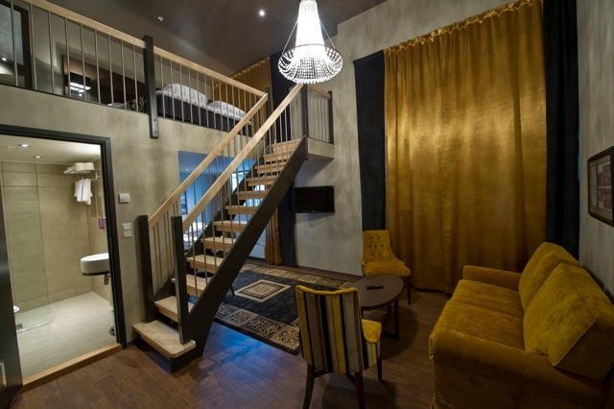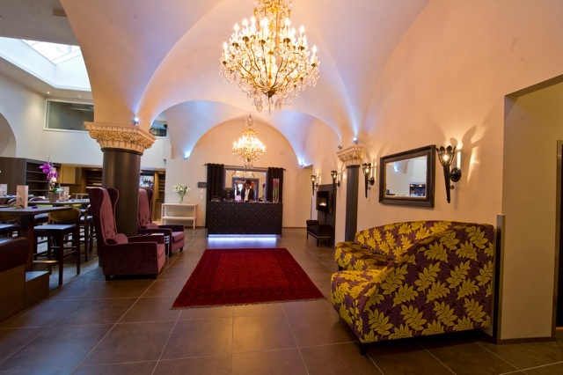
«Hendersons familien er veldig glad for at hotellet skal bli en del av First Hotels. Vi har tro på at dette skal bli et godt og fruktbart samarbeid for alle parter. I en bransje med svak lønnsomhet og tøff konkurranse er det viktig å ha evnen og viljen til å tenke annerledes. Hotellkonseptene i Haugesund er like, ingen som skiller seg spesielt ut. Vår visjon er å være et vertskap som til enhver tid lever opp til våre gjesters forventninger. Vi vil sørge for at våre gjester får en annerledes hotellopplevelse fullt av unike minner. Sammen med First Hotels ønsker vi å styrke vår markedsposisjon om fortsatt å være en ledende aktør på Haugalandet», sier Direktør Knut Henderson, First Hotel Hendersons City.
Om First Hotel Hendersons City, Haugesund
Et eksklusivt hotell i hjertet av Haugesund by, som tilbyr en nydelig frokost og kveldsbuffet med fokus på smak og lokale råvarer. Bygget er fullrenovert fra en gammel sparebank til et boutique hotell med særpreg. Samtidig som den historiske arkitekturen er tatt vare på, har hotellet et unikt og moderne design. Vi har 53 elegante rom og suiter med en eksklusiv italiensk design. Vi kan også tilby kurs og konferanselokaler med en kapasitet på opptil 30 personer og topp moderne Av-utstyr.
Om First Hotels
First Hotels er en av Skandinavias ledende hotellkjeder, med 58 unike hoteller med sentral beliggenhet i utvalgte byer i Norge, Sverige og Danmark. I kjeden finner du førsteklasses hoteller som First Hotel Grims Grenka i Oslo, First Hotel Reisen i Stockholm, det prisbelønte First Hotel Skt. Petri i København og det anerkjente designhotellet First Hotel Avalon i Gøteborg.
First Hotels målsetning er å tilby kvalitetsopplevelser og individuelle valg. Alle hotellene er unike i stil, atmosfære og innredning.
For ytterligere informasjon, vennligst kontakt:
- Commercial Director - First Hotels: Lennart Johansson, 48 40 44 73, lennart.johansson@firsthotels.no
- Direktør - First Hotel Hendersons City, Haugesund: Knut Henderson, 907 402 47 knut.henderson@hendersons.no

